附件一：
2019年天津市基础教育 “教育创新”论文评选申报表
所属区县： 武清区 学科分类： 小学语文
论文编号 |  | CX-2019-014-xy-
论文题目 |  | 浅谈反思在语文教学中的作用
会员编号 |  | WQ22418111550634
第一作者 | 姓名 | 张文鹏 |  |  | 性别 |  |  | 男 |  | 民族 | 汉 |  |  | 出生年月 |  | 1989.12
第一作者 | 学历 | 大本 |  |  | 职务 |  |  | 教师 |  | 职称 | 二级 |  |  | 教 龄 |  | 6
第一作者 | 邮箱 | 361290603@qq.com |  |  |  |  |  |  |  |  | 手机 |  |  | 18002188208
第一作者 | 单位 | 杨村第十小学 |  |  |  |  |  |  |  |  | 电话 |  | 29336522
指导教师
本人承诺 | 申请人郑重声明：此项成果确系申请人所有，因此引发的争议及后果由申请人承担。  申请人签字：  年 月 日 |  |  |  |  | 学 校 审 查 意 见 | 经学校审查，此项成果确系申请人所有，同意申报。  领导签字：  学校盖章：  年 月 日 |  |  |  |  | 区县教育学会意见 |  |  | 盖章：  年 月 日
评审结果 | 一等奖 |  |  |  |  |  | 评审意见及违规情况记载
评审结果 | 二等奖
评审结果 | 三等奖
评审结果 | 建议区级
评审结果 | 淘汰
评审结果 | 诚信违规
备 注
浅谈反思在语文教学中的作用
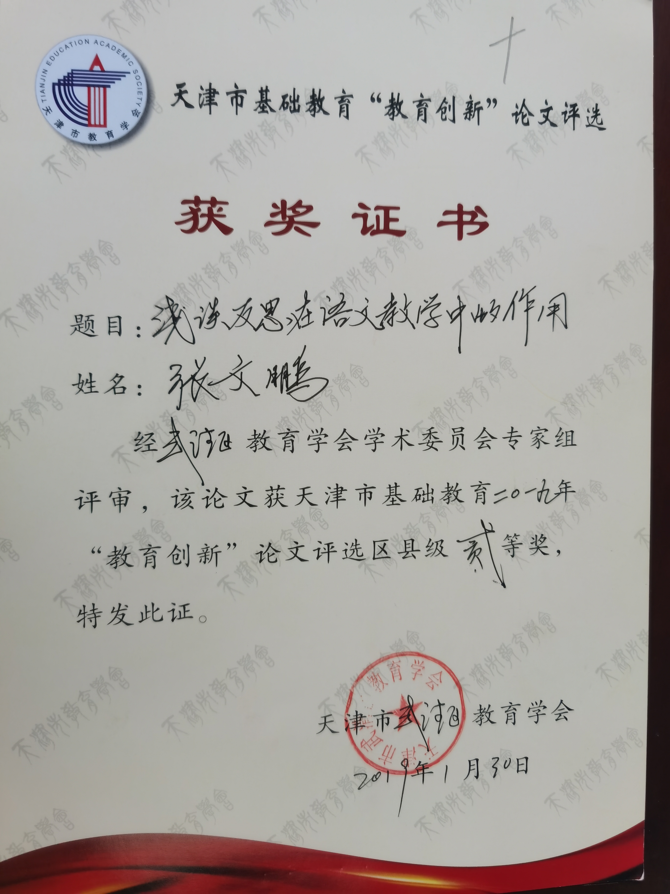
“水深则所载者重，土厚则所植者蕃”。曾有人说过，如果老师仅仅停留在写教案这一层次上永远不可能获得提升，但是如果对自己的教学行为进行不断反思的话，则需要很短的时间就能够成为教育行家。美国学者波斯纳说：“在获得经验以后，如果无法进行反思，那么这些经验是不能够对自己的未来发展产生好的影响的。”根据这些内容可以看出，想要使自身的经验获得提升，就必须要及时的进行反思，只有进行不断的反思，自身的教学行为及效果才能够获得大的改变。
一个拥有教育思想的老师，不仅仅需要进行学习，还需要进行不断的研究。对于本人来说，就一直在教学活动当中研究语文，不断的对自身的教学行为及经验进行反思，本人认为只有开展研究与反思才能够使自身的能力获得提升，才能够取得更好的教学效果。而这种方法也确实使我获得了一些新的能力。那么在教学过程当中应该怎样进行反思，如果利用反思来提升自身能力呢？
一、要善于自我提问，在质疑中解决难题
从传统的教学方式来看，在教学过程当中一般都会使用教师预先制定的教案，对于在教学过程当中遇到的一些问题关注度不高。因为教学过程是一个动态的过程，在课程当中任何情况都会发生改变，学生可能会因为一个问题产生不同的思想，在提出不同的问题，引发课堂氛围的变化，偏离原有的预设轨道，在这种情况下，如果仍旧按照传统的方式一步一步进行，就很容易使课堂变得非常的枯燥，我们在进行教案设计时，一定要多研究教材，发现学生可能提出的问题，对问题进行掌握，在课程当中遇到的时候能够及时的进行化解，或者是利用一些自主讨论的方法让其自主解决，总的来说就是要找到适合自己的教学方法。
很多老师都会遇到的问题是，尽管在备课时考虑到了大部分的问题，并且设定好了多种学习方案，但是在实际情况当中，还是会遇到一些问题：比如学生的提问内容是没有预先准备的，或者是同学之间因为某一问题发生了分歧，在这一时期，就要认真听取学生们所争议的问题，在对问题进行解答以后，在反思自己，为什么没有预期到这一问题的产生，如何对教学计划进行完善，考虑问题要站在学生的角度上，要调整计划，使课堂上的教学活动顺利的进行下去。
二、要善于总结分析，在反思中完善教学
在教学活动当中，常常能够感受到，在课程完成以后，总会有些收获或者是遗憾，这些感受可能带给自己积极的一方面，也会有消极的以便。如果在课程完成以后，我们能够及时的总结这一节课的感受是什么，把它尽可能详细的记录下来，然后反思一下这节课的可取之处以及不足，并且是如何改进的。这样也会对自己产生一定的促进作用。所以对于老师来说，要及时的对课程感受进行记录，及时的进行思考。
课后反思的内容有：教师是否充分的讲述了教材当中的知识点？学生是否已经掌握这节课所学的知识？学生是否适应整堂课的节奏？是快还是慢？需要在哪些地方稍快或稍慢？是否对学生的疑惑进行了解答？学生有何反响？一些地方是否需要进行改进？改进以后是否会获得更好的效果？讲与练是否有效的结合在一起？是否突出了整个课程的重点？课堂小结完成的效果好不好？等等。
- 要善于深入研究，在探究中寻求方法
教师开展教学活动的主要地方集中在课堂，要使课堂真正的促进学生的学习成长。在对教学案例开展研究时，教师首先要对整体的背景有一个充分的了解，然后在利用多种方式收集案例，站在不同的角度对案例进行详细的解读。教师可以根据教学活动当中的一些行为进行分析，也可以根据这些案例当中所体现出的策略进行探讨，还可以对其涉及到的理论问题进行研究。对案例当中错误的方面进行总结，找到解决这些错误问题的主要办法，可以与其他老师进行沟通，一起谈论问题的解决方法，尽快的反思自己的教学行为及教学过程，为今后的教学积累宝贵的经验。使日后的教学活动更加的顺利。
“课堂教学是一门遗憾的艺术”，为什么这么说呢，因为每堂课肯定不是非常完美的，多多少少会有遗憾，我们应该从教学活动中遇到的一些问题入手。利用多种多样的办法，尽可能多的收集课堂教学活动中遇到的问题，从自身找问题，思考是否在教学活动中存在着错误的行为。最后归纳问题，找到主要问题，分析问题，并且找到解决问题相应的办法。对于我来说，我对自己的诊断为：在对说明性的文章进行讲述时，很多方面还存在着缺点，对于一些学习有困难的学生缺乏耐心。这些都是我通过自查找出的问题，在日后的工作当中会及时的改正。
总而言之，教师如果重视了反思，并且深入的进行了反思，而且是有效的反思。持之以恒的坚持下去，能够促进教师自我成长，能够推动教师能力的提升。只有进行充分的反思，才能够将自身原有的经验进行重新的审视，找到其中的问题，通过对问题的修正积累新的经验，不断的对经验进行新的加工，使经验能够适应教学环境的变化，为自身能力的提升奠定基础。对小学语文新课程的理念进行充分的掌握，利用自己掌握的部分来对课程教学进行反思，以此来提升自身的能力。
四、要善于合作沟通，在交流中积累经验
孔子曰：“三人行，必有我师”每一位教师都有着自身的经验与教学方法，所以要善于与其他的教师进行沟通，从他人那里获得新的经验，这样才能够有效的提升自身的业务能力，这也是新课程当中所倡导的内容，虽然新课程是针对学生而言的，但是对于老师来说更加要注重这一内容，要邀请别的老师试听自身的课程，让其从课程当中找到一些缺点，我们要从这些老师提出的问题当中总结自己的错误，及时的调整自身的教学方式。这样通过不断的汲取他人建议与自身反思的基础上，使自身的教学能力获得有效的提升。
“他山之石，可以攻玉”。除了邀请其他老师来听自己的课以外，还要多多观摩其他老师的课，在观摩的过程当中，要多观察其他教师是怎样开展教学活动的，与自身有什么区别，哪种教学方式更好，这些老师是怎么处理突发问题的，自己又是怎么处理的，哪种处理方式更好……利用不断的反思，不断的分析自身的行为，来获取一些知识与经验，从而使其成为自身特有的内容，并且将其落实到教学活动当中。
五、在生活中做到“爱”每一个学生
我国都习惯于对学生划分等级，老师也是如此，很愿意划分优等生和差学生。通常会利用排名次的方法，来教育学生好好的进行学习。但是我们都知道学生的学习能力是有限的，并不是所有的学生都是优等生，都能够获得非常好的成绩。这个道理既然所有的人都知道，那么对于成绩为什么要格外强调呢。所有学生都想取得一个优异的成绩，他们都有各自的优点。对于老师来说，在接手一个新的班级以后，要对所有的学生平等看待，要让其认识到，彼此之间并不存在着高低之分，在班级当中所享有的待遇都是相同的。只有老师能够充分的认识到对学生划分等级是不正确的，能够平等的对待每一个学生，那么学生们才愿意参与到教学活动当中，才有利于营造一个快乐的学习氛围。
教育不仅仅要教会学生知识，更重要的是要教会学生如何生活、如何做事，对于大部分学生来说，交给其如何进行生活，如何进行谋生才是最为重要的。一些学生可能成绩并不好，不会解答数学知识，读不懂英语单词，但是这并不能够否定其未来的发展。成绩方面的不理想，并不代表其未来就一定不会成功。所以成绩决定一切，这是非常错误的思想，我们在教学时要多多的教育学生做事的道理，让其对社会、对自己的人生有一个初步的认识，逐步的使其树立一个自身的理想，并且给予其适当的帮助，使其对自身的未来发展有一个大的目标，使其能够不断朝着目标而努力，从而获得一个美好的未来。
总之，在教学活动中，教师需要不断地积累经验。在实践中，才能提升自身的教学能力。在进行实践时，要及时的反思自身的行为，对于他人的意见也要进行及时的考虑，以此来对自身的经验及行为进行审视，刨除一些有问题的行为及经验，使自身能力获得提升。教学反思是非常重要的一项内容，我通过不断的思考已经基本掌握了这一方式，这对于我的未来发展来说有着很大的促进作用，能够使自身的经验得到不断的升华，从而更好的开展教学活动。

